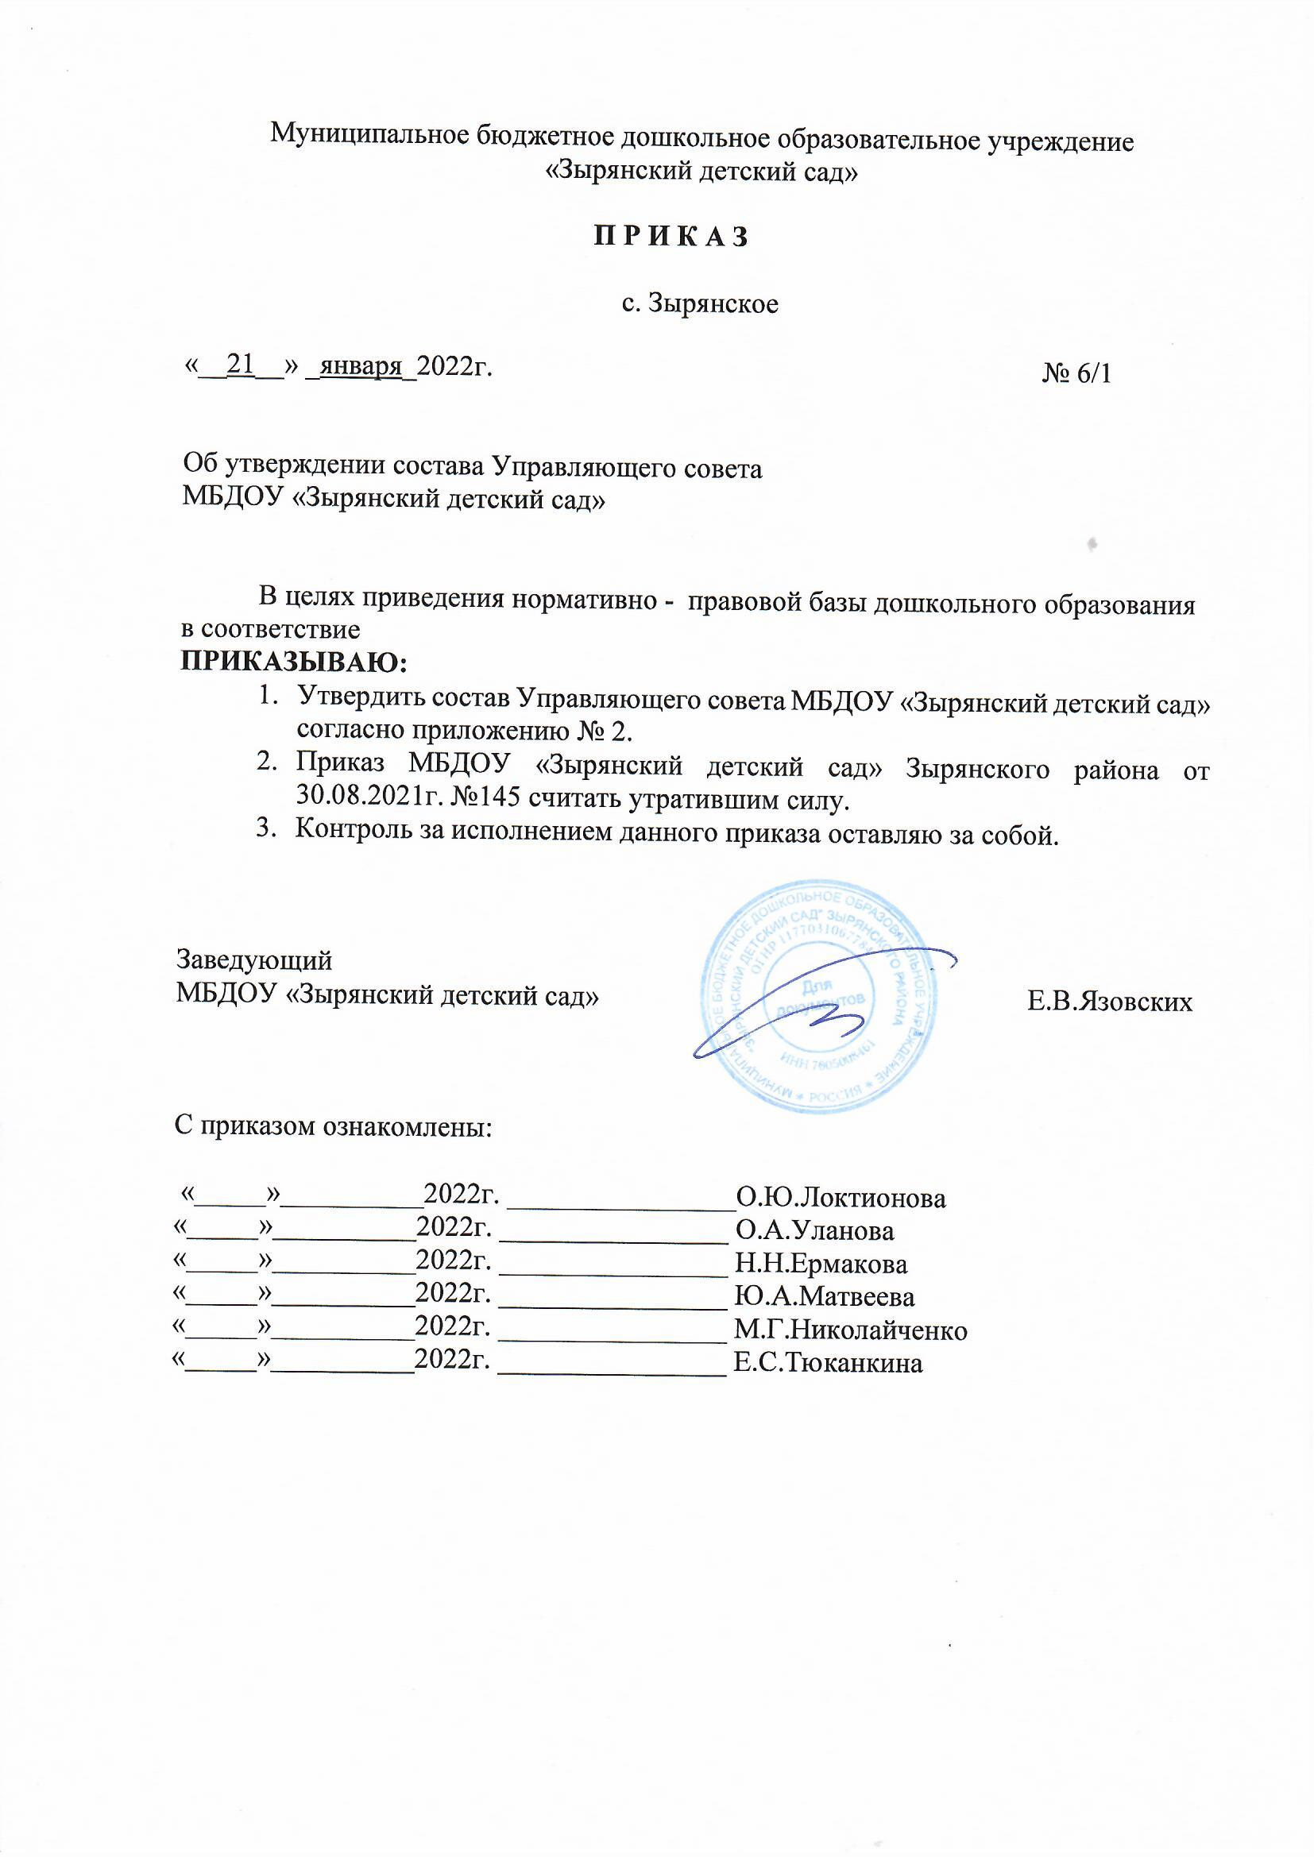

Приложение 1
к приказу МБДОУ «Зырянский детский сад»
от 21.01.2022г. № 6/1

Состав Управляющего совета дошкольного учреждения
МБДОУ «Зырянский детский сад»

Локтионова  Оксана Юрьевна | - представитель родительской общественности,  председатель УС (по согласованию)
Уланова  Олеся Александровна | - заместитель заведующего,  секретарь УС
 | Члены комиссии:
Язовских  Елена Васильевна | - заведующий МБДОУ «Зырянский детский сад»
Матвеева  Юлия Александровна | - воспитатель, старший воспитатель МБДОУ «Зырянский детский сад»
Николайченко  Марина Геннадьевна | - воспитатель МБДОУ «Зырянский детский сад», председатель Профсоюзной организации ДОУ
Ермакова  Надежда Николаевна | - старший воспитатель МБДОУ «Зырянский детский сад»
Тюканкина  Елена Сергеевна | - инструктор по физическому воспитанию МБДОУ «Зырянский детский сад»
Мамонова  Оксана Олеговна | - представитель родительской общественности (по согласованию)
Степанова  Екатерина Александровна | - представитель родительской общественности (по согласованию)
Рябцева  Ирина Владимировна | - представитель родительской общественности (по согласованию)

